Муниципальное дошкольное образовательное учреждение
«Детский сад № 14»

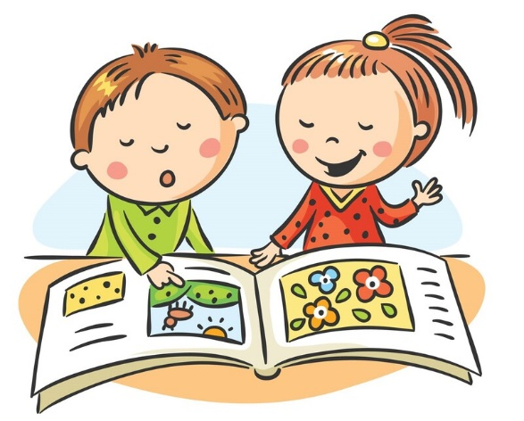

Беседа
«Знакомство с детскими журналами»

Подготовила и провела:
воспитатель
Дидус Людмила Сергеевна
г. Ростов
2021г

Цель: дать представление о детских журналах, как источнике информации и развлечения.
Задачи:
познакомить с детскими журналами как источником информации, с их внутреннем содержанием;
способствовать развитию интереса к чтению журналов, потребности узнавать информацию;
развивать познавательную активность;
воспитывать уважительное отношение к детским журналам.
Активизация словаря: журнал, периодические издания, редакция, редактор, журналист, корректор, фотжурналист, статья, рубрика.
Интеграция образовательных областей: социально-коммуникативное развитие, речевое развитие, физическое развитие.
Ход беседы
Воспитатель: ребята, отгадайте загадку.
Склеен, сшит,
Без дверей, а закрыт.
Кто его открывает –
Многое знает. (Журнал)
Воспитатель: верно, сегодня мы будем говорить о журналах. Что такое журнал? (ответы детей).
Журнал - это печатное периодическое издание в виде книжки, содержащей статьи, произведения разных авторов.
Воспитатель:- Сейчас мы познакомимся подробнее с содержанием журналов, давайте рассмотрим, из чего он состоит,
Статья - большое сообщение, по какой- либо конкретной теме.
Рубрика - раздел в журнале, посвященный какой-либо конкретной теме.
Репортаж - сообщение о событии очевидца.
Интервью - беседа по интересующим вопросам.
В каждом журнале есть номер, дата выпуска, адрес редакции, постоянные рубрики. В журнале страницы скреплены между собой, есть обложка и содержание, выходит раз в неделю, месяц. Журналы могут быть познавательно - развлекательными и посвященными одной теме или направлению, музыкальные, спортивные и т.д. В них также публикуют разные информационные познавательные и развлекательные материалы.
По оформлению - цветные, черно-белые, по стоимости - платные и бесплатные.
Воспитатель: где можно купить журналы? (ответы детей)
Назовите, какие вы еще знаете детские журналы? (ответы детей)
Физкультминутка
Поработали, ребятки,
А теперь все на зарядку!
Мы сейчас все дружно встанем,
Отдохнем мы на привале.
Влево, вправо повернитесь,
Наклонитесь, поднимитесь.
Руки вверх и руки вбок,
И на месте прыг, да скок!
А теперь бежим вприпрыжку,
Молодцы вы, ребятишки!
Замедляем, дети, шаг,
И на месте стой! Вот так!
А теперь мы сядем дружно,
Нам еще работать нужно.
(движения по ходу текста)
Воспитатель: вы знаете где создают журналы? (ответы детей)
Выпуск нового номера газеты и журнала - это результат работы всей команды редакции.
Редакция – это группа людей, возглавляемая редактором, которая занимается подготовкой и выпуском издания.
Журналист – это человек, который работаем в СМИ, он занимается сбором и написанием статей и заметок.
Воспитатель: какими качествами должен обладать журналист? (ответы детей)
Журналист должен много знать, хорошо запоминать, быть грамотным, наблюдательным, ему нужно находить интересную информацию, описывать события
Корректор - это человек, который обрабатывает статьи, исправляет ошибки в написании текста.
Фотожурналист - это человек, который собирает и публикует фотоматериал на определенную тему.
Главный редактор – это человек, который проверяет и исправляет содержание текста, готовит издание к печати, также является Руководителем редакции.
Воспитатель: когда номер журнала готов, их отдают в типографию печатать. Затем его доставляются в киоски, магазины, библиотеки и т.д.
Воспитатель: давайте поиграем в игру «Да – нет»
Журналы - печатные периодические издания? (да)
Информацию для журналов пишет писатель? (нет)
Журнал выходит ежедневно? (нет)
Журнал имеют номер выпуск и дату? (да)
Журнал похож на книжку? (да)
Журнал бывает только черно белой? (нет)
Журналы являются источниками информации? (да)
Воспитатель: Ребята, что интересного вы сегодня узнали? (ответы детей) Сегодня мы познакомились с журналами. Выяснили, кто работает над выпусками номеров журналов. Узнали, что журналы являются источниками информации и развлечения.

